OKULÖNCESİ DÖNEMDEN
ÜNİVERSİTEYE KADAR MESLEKİ
İLGİ VE YETENEKLERİ TANIMA
SÜRECİ NEDEN ÖNEMLİDİR?
Çocuklarımız, bir işe veya mesleğe hazırlanma sürecine okulöncesi dönemden itibaren hazırlanmaktadır. Zamanlarının çoğu, okul ve okulla ilgili faaliyetlerle geçme potansiyeli vardır. Okuldaki temel derslerin yanı sıra sosyal ve sportif faaliyetlerin mesleki ilgi, yetenek ve değerlerini oluşturması açısından son derece önemlidir.
Okul dışı bazı kurumlarda (Belediyeler, Halk Eğitim Merkezleri, Gençlik ve Spor İl Müdürlüğü vb kurumlarda çeşitli ücretsiz kurslar yer almaktadır.
Küçük yaşlardan itibaren farklı meslek ortamlarına yapılan ziyaretler, meslek mensubu olan kişilerle görüşmeler, çocukların hem meslekleri hem de mesleğin gerektirdiği özellikler
hakkında farkındalık kazanılmasına katkıda bulunabilir.

İŞ Mİ?MESLEK Mİ?
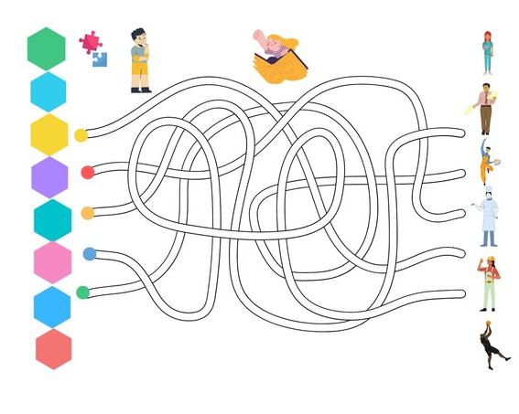
Meslek bazı durumlarda insanların hayatlarını devam ettirmek için gerçekleşebilecek bir olgudur. İş ise bireylerin kişisel yetenekleri ve kişisel yeterlilikleri sayesinde hayatta kalma ve hayatında bir değer kazanma türü sağlamaktadır.
Bireyler ne olursa olsun hayatını kazanırken dikkatli olmasında ve hayatını kazanırken sevdiği işi yapması son derece önemlidir; çünkü bireylerin sağlıklı bir gelecek ve mutlu bir yaşam için iyi ve sevdiği bir işe ihtiyaç vardır.
ANNE VE BABALARA ÖNERİLER
Anne/ babaların çocukların gelişim dönemi hakkında bilgi sahibi olmaları oldukça önemlidir.
Merak duygusunu canlı tutabilmelerine ve bir şeyleri keşfetmelerine ortam hazırlanabilir. Çocuklarla birlikte sahilde ya da doğada yürüyüş, farklı konularda sohbet etmek etkili olabilir.
Yaşlarına uygun sorumluluklar verilerek onların başarı duygusunu ve sorumluluk bilinci güçlendirilebilir.
Anne, baba ve çocuk ilgileri doğrultusunda birlikte kurslara katılabilir.
Çocuklar farklı kurs atölye etkinliklere yönlendirilerek ilgilerini ve yeteneklerini fark etmeleri sağlanabilir.

YETENEKLER, MESLEKİ İLGİ VE

DEĞERLERİNİ TANIMA*

VELİ BROŞÜRÜ

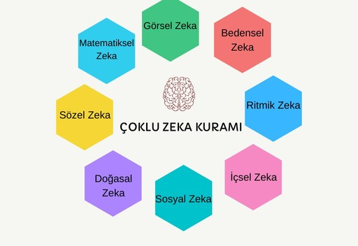

ÇOKLU ZEKA KURAMI NEDİR?
Zeka bireyin çevresindeki diğer birey veya nesnelerle olan ilişkilerin tamamını kapsayan etkinlikler bütünüdür.

Bir kişinin bir veya birden fazla kültürde değer bulan bir ürün ortaya koyabilme kapasitesi, gerçek hayatta karşılaştığı problemlere etkili ve verimli çözümler üretebilme becerisi ve çözüme kavuşturulması gereken yeni ve karmaşık yapılı problemleri keşfetme yeteneği olarak tanımlamaktadır.

Çoklu Zekâ Kuramı, bireysel farklılıkları temele alarak öğrencilerin farklı ilgi alanlarının olduğunu ve eğitim öğretim faaliyetlerinin bu ilgi alanları ve yetenekleri göz önüne alınarak düzenlenmesi gerektiği üzerinde durmaktadır.
Sözel zeka alanı; bireyin politikacı, yazar veya bir gazeteci gibi dili etkili biçimde kullanarak kendi diline özgü kavramları etkili bir şekilde kullanma kapasitesidir.

Matematiksel zekası gelişmiş bireyler zihinden matematik işlemi yapma, problem çözme, bulmaca, çözme, eşleştirme yapma, bir olayı analiz etme konularından hoşlanırlar ve bu konularda başarı seviyeleri yüksektir.

Görsel Uzamsal zeka alanı dış dünyayı görsel olarak algılayıp kendi görsel dünyasını yeniden yaratma kapasitesidir.

Ritmik zeka alanı güçlü olan bireyler, müziksel eserleri kolaylıkla hatırlarlar ve bununla birlikte aynı zamanda bir olayın ortaya çıkışını, işleyiş sırasını müzik diliyle düşünerek yorumlayabilirler.

Sosyal zeka, bireysel veya toplumsal davranışları iyi analiz etme, iyi iletişim kurma becerileriyle ilgilidir.

Doğasal zekası yüksek kişiler, doğayı ve doğadaki canlıları inceleyip çıkarımlar elde etme konusunda başarılıdırlar.

İçsel zeka, kişinin kendini iyi tanıma ve bunu faydaya dönüştürme becerisiyle ilgilidir.

Kinestetik zeka, beyin-beden koordinasyonuyla ilgilidir ve kişiler jest ve mimiklerini adeta ustalıkla kullanırlar.
İLGİ VE YETENEKLER DENENDİKÇE GELİŞİR...

Meslek seçimine ilişkin son karar çok erken yaşlarda verilmese de çocukluktan itibaren verilen bir dizi kararın sonucudur. Meslek seçimine ilişkin son kararın en uygun karar olabilmesi için, çocukların erken yaşlardan itibaren çalışma ve iş yaşamına karşı farkındalıklarının artması, çalışmayı anlamaları, merak ve araştırma davranışlarını geliştirmeleri çok önemlidir.

- Hayal Basamağı (4-10 yaşlar): Bu basamakta çocuğun davranışlarında heves, arzu ve ihtiyaçların etkisi yoğun olarak görülmektedir. Hayal kurma ve rol denemeleri en çok yapılan etkinliklerdir.
- İlgi Basamağı (11-12 yaşlar): Meslek emel ve etkinliklerinin en önemli belirleyicileri hoşlanma ve beğenmedir.
- Yetenek Basamağı (12-13 yaşlar): Bu basamakta yeteneklere büyük önem verilir. İşin gerektirdiği nitelikler dikkate alınır.
ç.Keşfetme Evresi (14-24 yaşlar): Bu evre ergenlik dönemine rastlar. Bu evrede ergen kendisi hakkında daha da bilinçlenir ve kendini yetişkin rollerinde daha da bilinçli olarak dener. Bu denemeler başlangıçta çok acemicedir. Çünkü büyümekte olan çocuk henüz kendi yetenek ve ilgilerini yeterince tanımamaktadır.
Ergen hangi etkinliklerin ilgisini çektiğini, meslek seçiminde yeteneklerin de ilgiler kadar önemli olduğunu fark eder.

